MJERIMO TEMPERATURU - VJEŽBA

Ponovimo:

Sljedeće zadatke prepisati u bilježnicu i uraditi.

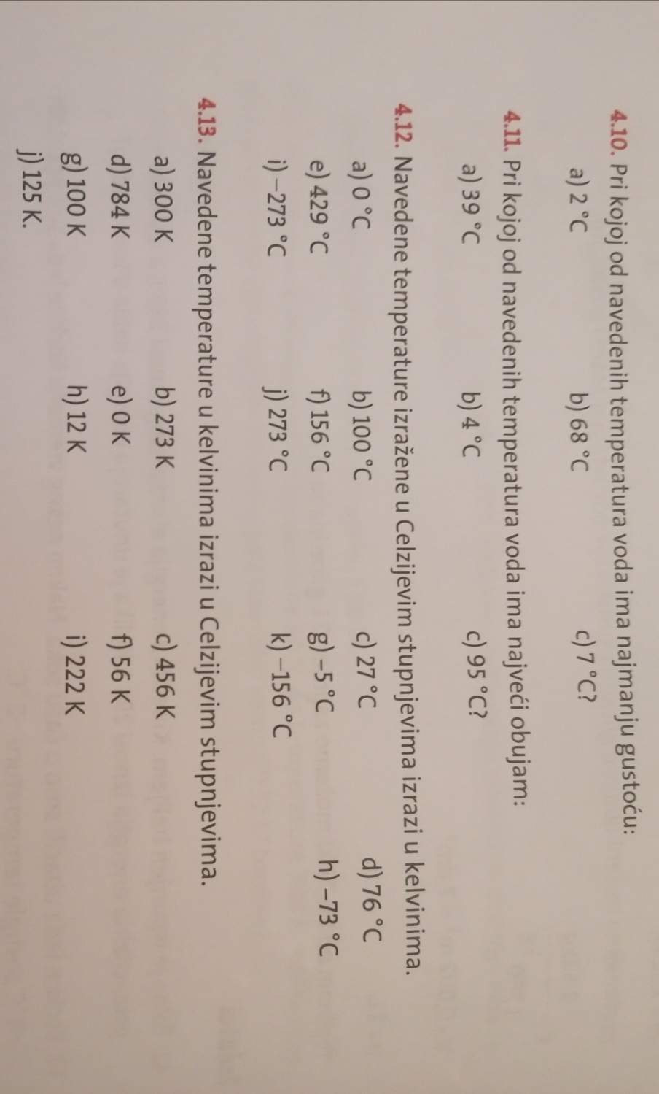

Urađene zadatke dostaviti nastavnici na mail: marija.vucic@oscerin.com.

